附件4：

关于认购“孔子美农家香米”的倡议书
各单位：
揭阳市惠来县隆江镇孔美村是我校对口帮扶贫困村。
学校于2017年从华南农业大学引进广东省第二届水稻产业大会优质稻米品尝“榜首”品种“软华优1179”，在孔美村开展种植获得了成功。在学校的帮助和指导下，孔美村以唐镇涛、唐国忠等为发起人，成立了“惠来县孔子美种植专业合作社”（简称“合作社”），并结合孔美传统历史人文，积极打造特色鲜明“孔子美”品牌，成功开发出了“孔子美农家香米”。应该说，产品不仅是一款高品质的绿色农产品，更是一款能够充分展示孔美村优秀历史人文的文化产品。项目和产品获得了各级政府和村民的广泛认可，广东省扶贫办就此进行过专题报导。
为进一步推动产业扶贫，支持孔美村产业持续做大做强，把产业发展成果真正转换为村民的实际收益，希望各单位积极组织发动教职员工订购“孔子美农家香米”，将其作为我校对口帮扶重要举措之一，帮助孔美村早日实现脱贫致富。
经市场研判、品质对比和成本分析，2019年春季早造新米团购优惠价格确定为70元/袋（5KG），预计2019年9月开学后可陆续发货。
请各单位积极组织，发动教职员工进行认购摸底，并请各单位将认购登记表于6月30日前发驻村工作队邮箱。合作社将根据认购情况，于新学期开学后向各单位统一安排发货，并请各单位协助向教职工收齐货款并分配货品。
联系人：韩红操 13450357105，hanhc@scut.edu.cn

华南理工大学扶贫开发领导小组办公室
2019年6月21日

“孔子美农家香米”简介

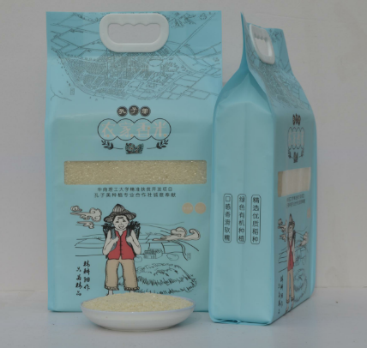
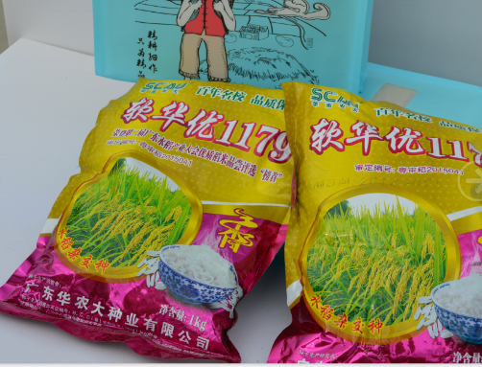
“孔子美农家香米”由惠来县孔子美种植专业合作社精心出品，是华南理工大学对口帮扶揭阳市惠来县孔美村重点打造产业扶贫项目成果之一。

产品从源头保证质量，精心选用华南农业大学出品、第二届广东省水稻产业大会优质稻米品尝评选“榜首”品种“软华优1179”稻种。
产品始终坚持绿色有机种植，生产环节严格把控，为顾客提供有营养、有滋味、有情怀的绿色健康大米。

- 广东省扶贫办专题报导：
https://mp.weixin.qq.com/s/OlmDsRIQuS9iTGGLkIldRw

2019年春季早造“孔子美农家香米”认购流程

各单位组织发动认购
6月30日将认购统计表发驻村工作队
9月开学后合作社统一发货并配送各单位
各单位根据本单位认购情况协助分发货品并收齐货款
单位统一将货款支付合作社
购买结束

